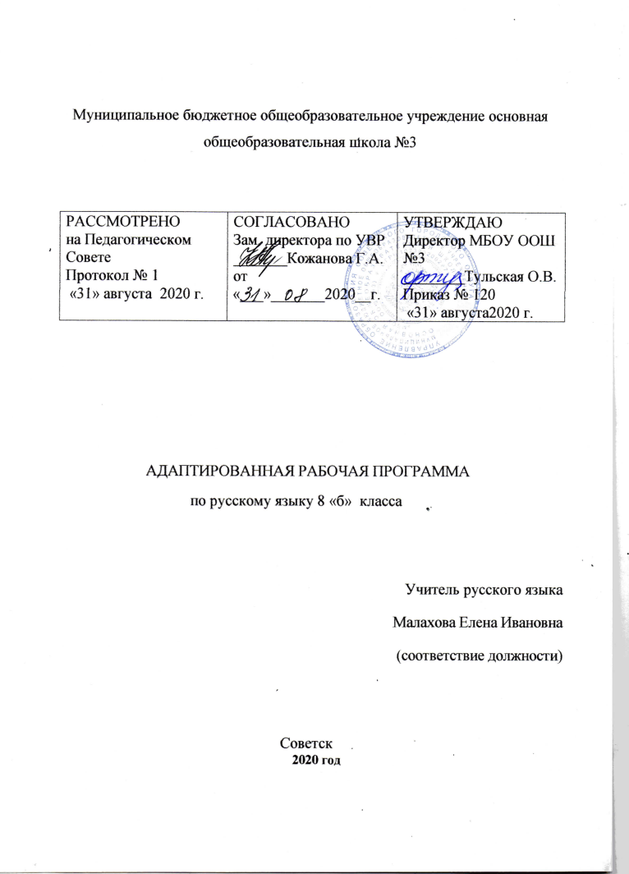

- Планируемые результаты освоения учебного предмета русский язык

Личностные: включают готовность и способность обучающихся к саморазвитию и личностному самоопределению, сформированность их мотивации к обучению и целенаправленной познавательной деятельности, толерантное сознание и поведение в поликультурном мире, готовность и способность вести диалог с другими людьми, достигать в нём взаимопонимания, находить общие цели и сотрудничать для их достижения;
навыки сотрудничества со сверстниками, детьми младшего возраста, взрослыми в образовательной, общественно полезной, учебно-исследовательской, проектной и других видах деятельности;
нравственное сознание и поведение на основе усвоения общечеловеческих ценностей;
Метапредметные отражают:
1) умение самостоятельно определять цели деятельности и составлять планы деятельности; самостоятельно осуществлять, контролировать и корректировать деятельность; использовать все возможные ресурсы для достижения поставленных целей и реализации планов деятельности; выбирать успешные стратегии в различных ситуациях;
2) умение продуктивно общаться и взаимодействовать в процессе совместной деятельности, учитывать позиции других участников деятельности, эффективно разрешать конфликты;
3) владение навыками познавательной, учебно-исследовательской и проектной деятельности, навыками разрешения проблем; способность и готовность к самостоятельному поиску методов решения практических задач, применению различных методов познания;
4) готовность и способность к самостоятельной информационно-познавательной деятельности, включая умение ориентироваться в различных источниках информации, критически оценивать и интерпретировать информацию, получаемую из различных источников;
Предметные результаты:
1) представление об основных функциях языка, о роли русского языка как национального языка русского народа, как государственного языка Российской Федерации и языка межнационального общения, о связи языка и культуры народа, о роли родного языка в жизни человека и общества;
2) понимание места родного языка в системе гуманитарных наук и его роли в образовании в целом;
3) усвоение основ научных знаний о родном языке; понимание взаимосвязи его уровней и единиц;
4) освоение базовых понятий лингвистики: лингвистика и ее основные разделы; язык и речь, речевое общение, речь устная и письменная; монолог, диалог и их виды; ситуация речевого общения; разговорная речь, научный, публицистический, официально-деловой стили, язык художественной литературы; жанры научного, публицистического, официально-делового стилей и разговорной речи; функционально-смысловые типы речи (повествование, описание, рассуждение); текст, типы текста; основные единицы языка, их признаки и особенности употребления в речи;
5) овладение основными стилистическими ресурсами лексики и фразеологии русского языка, основными нормами русского литературного языка (орфоэпическими, лексическими, грамматическими, орфографическими, пунктуационными), нормами речевого этикета; использование их в своей речевой практике при создании устных и письменных высказываний;
6) распознавание и анализ основных единиц языка, грамматических категорий языка, уместное употребление языковых единиц адекватно ситуации речевого общения;
7) проведение различных видов анализа слова (фонетического, морфемного, словообразовательного, лексического, морфологического), синтаксического анализа словосочетания и предложения, многоаспектного анализа с точки зрения его основных признаков и структуры, принадлежности к определенным функциональным разновидностям языка, особенностей языкового оформления, использования выразительных средств языка;
8) понимание коммуникативно-эстетических возможностей лексической и грамматической синонимии и использование их в собственной речевой практике;
9) осознание эстетической функции родного языка, способность оценивать эстетическую сторону речевого высказывания при анализе текстов художественной литературы.

- Содержание учебного предмета русский язык
«Русский язык в современном мире»
Повторение изученного в 5 – 7 классах
Пунктуация и орфография. Знаки препинания, знаки завершения, разделения, выделения. Знаки препинания в сложном предложении. Буквы н - нн в суффиксах прилагательных, причастий и наречий. Слитное и раздельное написание не с различными частями речи.
Развитие речи (далее Р.Р.). Выразительное чтение стихотворного текста. Устный рассказ на грамматическую тему. Изложение с грамматическим заданием. Сочинение в форме письма.
Контрольная работа (далее К.Р.). Контрольная работа (диктант) №1 с грамматическим заданием по теме «Повторение изученного в 5 – 7 классах».
Синтаксис. Пунктуация. Культура речи
Основные единицы синтаксиса. Текст как единица синтаксиса. Предложение как единица синтаксиса. Словосочетание как единица синтаксиса. Виды словосочетаний. Синтаксические связи слов в словосочетаниях. Синтаксический разбор словосочетаний.
Р.Р. Выразительное чтение стихотворения Н.М. Рубцова. Сжатое изложение от 3-го лица. Сочинение-миниатюра.
К.Р. Контрольная работа (в тестовой форме) № 2 по теме «Синтаксис. Пунктуация. Культура речи. Словосочетание».
Простое предложение
Грамматическая (предикативная) основа предложения. Порядок слов в предложении. Интонация. Описание памятника культуры.
Р.Р. Мини-изложение. Сопоставление публицистического описания двух картин с изображением памятника. Сочинение-описание двух картин с изображением одного и того же памятника.
К.Р. Контрольное изложение №1.
Двусоставные предложения
Главные члены предложения
Подлежащее. Сказуемое. Простое глагольное сказуемое. Составное глагольное сказуемое. Составное именное сказуемое. Тире между подлежащим и сказуемым.
Р.Р. Сочинение по картине. Сочинение-миниатюра на заданную тему.
К.Р. Контрольный диктант № 3 с грамматическим заданием по теме «Двусоставное предложение. Главные члены предложения».
Второстепенные члены предложения
Роль второстепенных членов предложения. Дополнение. Определение. Приложение. Знаки препинания при нем. Обстоятельство. Синтаксический разбор двусоставного предложения. Характеристика человека. Повторение.
Р.Р. Устная характеристика личности. Основная мысль текста. Составление текста на основе данного. Характеристика трудовой деятельности. Выделение главного в содержании текста. Сочинение по групповому портрету.
К.Р. Контрольная работа (в тестовой форме) №3 по теме «Двусоставное предложение. Главные члены предложения. Второстепенные члены предложения».
Односоставные предложения
Главный член односоставного предложения. Назывные предложения. Определенно-личные предложения. Неопределенно-личные предложения. Инструкция. Безличные предложения. Рассуждение. Неполные предложения. Синтаксический разбор односоставного предложения. Повторение.
Р.Р. Сочинение на лингвистическую тему. Аргументация в тексте инструкции. Устное выступление по картине. Составление диалога. Устный пересказ текста об ученом с оценкой его деятельности.
К.Р. Контрольное сочинение №1.
Простое осложненное предложение
Однородные члены предложения
Понятие об однородных членах. Однородные члены, связанные только перечислительной интонацией, и пунктуация при них. Однородные и неоднородные определения. Однородные члены, связанные сочинительными союзами, и пунктуация при них. Обобщающие слова при однородных членах и знаки препинания при них. Синтаксический разбор предложения с однородными членами. Пунктуационный разбор предложения с однородными членами. Повторение.
Р.Р. Сравнение черновой и окончательной редакций поэмы А.С. Пушкина «Цыганы». Составление текста с однородными членами. Основная мысль текста. Сочинение, основанное на сравнительной характеристике. Сочинение по картине.
К.Р. Контрольная работа (диктант) №4 по теме «Простое осложнённое предложение. Однородные члены предложения».
Сжатое изложение.
Обособленные члены предложения
Понятие об обособленности. Обособленные определения. Выделительные знаки препинания при них. Обособленные приложения. Выделительные знаки препинания при них. Обособленные уточняющие члены предложения. Выделительные знаки препинания при них. Обособленные обстоятельства.
Р.Р. Рассуждение на дискуссионную тему. Рассуждение, повествование, описание на лингвистическую тему.
К.Р. Контрольная работа (диктант) №5 по теме «Простое осложнённое предложение. Обособленные члены предложения». Контрольное изложение №2.
Слова, грамматически не связанные с членами предложения
Обращение
Назначение обращения. Распространенные обращения. Выделительные знаки препинания при обращении. Употребление обращений.
К.Р. Контрольное тестирование № 2 с грамматическим заданием по теме «Обращение».
Вводные и вставные конструкции
Вводные конструкции. Группы вводных слов и вводных сочетаний слов по значению. Выделительные знаки препинания при вводных словах, вводных сочетаниях слов и вводных предложениях. Вставные слова, словосочетания и предложения. Междометия в предложении. Синтаксический и пунктуационный разбор предложений со словами, словосочетаниями и предложениями, грамматически не связанными с членами предложения. Повторение.
Р.Р. Устная характеристика личности. Основная мысль текста. Адекватное понимание содержания текста. Устный и письменный текст на основе данного. Характеристика трудовой деятельности. Выделение главного в содержании. Сочинение по групповому портрету. Оценивание речи.
К.Р. Контрольная работа (диктант) №6 по теме «Слова, грамматически не связанные с членами предложениями».
Чужая речь
Понятие о чужой речи. Комментирующая часть.
Прямая и косвенная речь. Косвенная речь. Прямая часть. Диалог. Рассказ. Цитата. Повторение.
Р.Р. Анализ смысловых параметров Комментирующей части. Официально-деловой стиль текста. Диалог. Сжатое Изложение. Интервью. Цитата. Устное выступление.
К.Р. Контрольная работа (диктант) №7 по теме «Чужая речь». Контрольное сочинение №2.
Повторение и систематизация изученного в 8 классе
Синтаксис и морфология. Синтаксис и пунктуация. Синтаксис и культура речи. Синтаксис и орфография.
Р.Р. Путевой очерк. Редактирование текста.
К.Р. Итоговое тестирование.

3. Тематическое планирование

№  урока | Тема урока | Количество часов
1 | Вводный урок. Беседа по технике безопасности Русский язык в современном мире.  Функции русского языка в современном мире. | 1
2 | Пунктуация и орфография.  Знаки препинания, знаки завершения, разделения, выделения. | 1
3 | Знаки препинания в сложном предложении. Орфография. Морфология. | 1
4 | Буквы н и нн в суффиксах прилагательных, причастий и наречий | 1
5 | Слитное и раздельное написание не с различными частями речи. | 1
6 | Слитное и раздельное написание не с различными частями речи. | 1
7 | Контрольная работа №1 (диктант) по теме «Повторение изученного в 5 – 7 классах». | 1
8 | Анализ допущенных ошибок | 1
9 | Основные единицы синтаксиса. | 1
10 | Текст как единица синтаксиса.  Характеристика человека. | 1
11 | Предложение как единица синтаксиса. | 1
12 | Словосочетание как единица синтаксиса. Строение и грамматическое значение словосочетаний | 1
13 | Виды словосочетаний. | 1
14 | Синтаксический разбор слов в словосочетании. | 1
15 | Контрольная работа №2 (в тестовой форме) по теме «Словосочетание. Культура речи». | 1
16 | Анализ письменных работ. | 1
17 | Простое предложение.Предложение как средство выражения мысли. Строение и грамматическое значение предложений. Грамматическая (предикативная) основа предложения. | 1
18 | Интонация предложения.  Порядок слов в предложении. Логическое ударение | 1
19 | Описание памятника культуры. | 1
20 | Контрольное изложение №1.  Подготовка к написанию изложения. | 1
21 | Контрольное изложение №1.  Написание изложения | 1
22 | Анализ письменных работ. | 1
23 | Двусоставные предложения.Главные члены предложения.Подлежащее. | 1
24 | Сказуемое.  Простое глагольное сказуемое. | 1
25 | Составные сказуемые. Составное глагольное сказуемое. | 1
26 | Составные сказуемые. Составное именное сказуемое. | 1
27 | Тире между подлежащим и сказуемым. | 1
28 | Контрольный диктант с грамматическим заданием | 1
29 | Анализ допущенных ошибок | 1
30 | Второстепенные члены предложения.Роль второстепенных членов предложения.  Дополнение. | 1
31 | Действительные причастия прошедшего времени | 1
32 | Подготовка к итоговой контрольной работе по итогам 2 триместра. | 1
33 | Контрольная работа по итогам 1 триместра. | 1
34 | Работа над ошибками. | 1
35 | Определение. | 1
36 | Приложение. Знаки препинания при нём. | 1
37 | Обстоятельство. Основные виды обстоятельства. | 1
38 | Синтаксический разбор двусоставного предложения. | 1
39 | Характеристика человека. | 1
40 | Односоставные предложения. Главный член односоставного предложения. | 1
41 | Назывные предложения. | 1
42 | Определённо-личные предложения. | 1
43 | Неопределённо-личные предложения. | 1
44 | Безличные предложения. | 1
45 | Инструкция. | 1
46 | Рассуждение. | 1
47 | Неполные предложения. | 1
48 | Синтаксический разбор односоставного предложения. | 1
49 | Контрольная работа (в тестовой форме) по теме «Односоставное предложение». | 1
50 | Анализ письменных работ. | 1
51 | Простое осложнённое предложение. Понятие об осложнённом предложении. | 1
52 | Понятие об однородных членах предложениях. | 1
53 | Однородные члены, связанные только перечислительной интонацией, и пунктуация при них. | 1
54 | Однородные и неоднородные определения. | 1
55 | Изложение с грамматическим заданием | 1
56 | Анализ допущенных ошибок | 1
57 | Однородные члены, связанные сочинительными союзами, и пунктуация при них. | 1
58 | Контрольное сочинение №1 по картине К.Ф. Юона «Мартовское солнце».  Написание сочинения. | 1
59 | Анализ письменных работ. | 1
60 | Обобщающие слова при однородных членах и знаки препинания при них. | 1
61 | Синтаксический разбор предложения с однородными членами. Пунктуационный разбор предложения с однородными членами. | 1
62 | Практикум по теме «Однородные члены предложения».  Систематизация и обобщение материала по теме «Однородные члены предложения». | 1
63 | Обособленные члены предложения. Понятие об обособлении. | 1
64 | Обособленные определения. Обособление согласованных распространённых и нераспространённых определений.  Выделительные знаки препинания при них. | 1
65 | Обособленные определения. | 1
66 | Обособленные определения. Выделительные знаки препинания при них. | 1
67 | Подготовка к контрольной работе по итогам 2 триместра. | 1
68 | Контрольная работа по итогам 2 триместра. | 1
69 | Работа над ошибками. | 1
70 | Рассуждение на дискуссионную тему | 1
71 | Обособленные приложения. Выделительные знаки препинания при них. | 1
72 | Обособленные приложения. Выделительные знаки препинания при них. | 1
73 | Обособленные приложения. Выделительные знаки препинания при них. | 1
74 | Обособленные обстоятельства. Выделительные знаки препинания при них. | 1
75 | Обособленные обстоятельства. Выделительные знаки препинания при них. | 1
76 | Обособленные обстоятельства. Выделительные знаки препинания при них. | 1
77 | Обособленные уточняющие члены предложения. Выделительные знаки препинания при уточняющих членах предложения. | 1
78 | Обособление уточняющих членов предложения. Выделительные знаки препинания при уточняющих членах предложения. | 1
79 | Обособление уточняющих членов предложения. Выделительные знаки препинания при уточняющих членах предложения. | 1
80 | Синтаксический разбор предложения с обособленными членами. Пунктуационный разбор предложения с обособленными членами. | 1
81 | Пунктуационный разбор предложения с обособленными членами. | 1
82 | Пунктуационный разбор предложения с обособленными членами. | 1
83 | Обращение и знаки препинания при нём. Распространённые обращения. | 1
84 | Обращение и знаки препинания при нём. Употребление обращений. | 1
85 | Вводные и вставные конструкции. Вводные конструкции.  Группы вводных слов и вводных сочетаний слов по значению. | 1
86 | Выделительные знаки препинания при вводных словах, вводных сочетаниях слов и вводных предложениях. | 1
87 | Группы вводных слов и вводных сочетаний слов по значению. | 1
88 | Вставные слова, словосочетания и предложения. | 1
89 | Междометия в предложении. | 1
90 | Чужая речь. Способы передачи чужой речи. Понятие о чужой речи.  Комментирующая часть. | 1
91 | Прямая и косвенная речь.  Предложения с прямой речью. Знаки препинания в них | 1
92 | Прямая и косвенная речь | 1
93 | Диалог. | 1
94 | Подготовка к контрольной работе по итогам 3 триместра. | 1
95 | Контрольная работа по итогам 3 триместра. | 1
96 | Работа над ошибками. | 1
97 | Итоговый контрольный диктант. | 1
98 | Анализ диктанта. | 1
99 | Рассказ. Цитата | 1
100 | Повторение и систематизация изученного в 8 классе. Синтаксис и морфология. Синтаксис и пунктуация. | 1
101 | Синтаксис и культура речи. Синтаксис и орфография. | 1
102 | Обобщающий урок | 1
Итого: |  | 102 часа

